Bogotá D.C.,
Doctor
Jaime Luis Lacouture
Secretario General
Cámara de Representantes
Ref: Radicación de proyecto de ley “Por medio de la cual se declara al Sainete y a las Fiestas Ancestrales de la Danza y el Sainete, de la Vereda San Andrés, Municipio de Girardota, Antioquia, como Patrimonio Cultural Inmaterial de la Nación”.

Respetado Secretario General:

En nuestra calidad de congresistas de la República y en uso de las atribuciones que nos han sido conferidas constitucional y legalmente, nos permitimos respetuosamente radicar el proyecto de ley de la referencia y, en consecuencia, le solicitamos se sirva dar inicio al trámite legislativo respectivo.

De los honorables congresistas,
  PEDRO BARACUTAO GARCÍA OSPINA  Representante a la Cámara  Partido Comunes |   ISABEL CRISTINA ZULETA LOPEZ  Senadora de la Senadora  Pacto Histórico - Colombia Humana

  OMAR DE JESÚS RESTREPO CORREA  Senador de la República  Partido Comunes |   BERENICE BEDOYA PÉREZ  Senadora de la República  Alianza Social Independiente (ASI)

  SANDRA RAMIREZ LOBO SILVA  Senadora de la República  Partido COMUNES |   CARLOS ALBERTO CARREÑO MARIN  Representante a la Cámara por Bogotá  Partido Comunes
  GERMÁN JOSÉ GÓMEZ LÓPEZ  Representante a la Cámara por Atlántico  Partido Comunes |   EDUARD SARMIENTO HIDALGO  Representante a la Cámara por Cundinamarca  Pacto Histórico
  JAIRO REINALDO CALA SUAREZ  Representante a la Cámara Santander  Partido Comunes Pacto Histórico |   LUIS ALBERTO ALBÁN URBANO  Representante a la Cámara  Valle del Cauca  Partido Comunes - Pacto Histórico
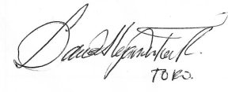 | 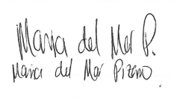
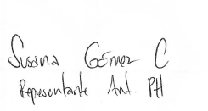 | 
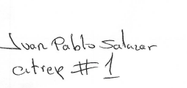 | 
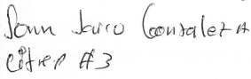 | 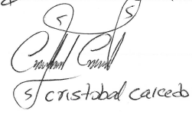

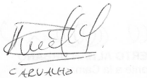

PROYECTO DE LEY N°_______ 2024–CÁMARA

Por medio de la cual se reconoce como Patrimonio Cultural Inmaterial de la Nación al Sainete Fiestero Antioqueño y a las Fiestas Afroancestrales de Danza, Música y Sainete, de la Vereda San Andrés, Municipio de Girardota, Antioquia”.

EL CONGRESO DE LA REPÚBLICA DE COLOMBIA

DECRETA:

Artículo 1. Objeto. Reconozcase al Sainete Fiestero Antioqueño, y a las Fiestas Afroancestrales de la Danza, la Música y el Sainete de la Vereda San Andrés, municipio de Girardota, Antioquia, como Patrimonio Cultural Inmaterial de la Nación.
Artículo 2. Inclusión en la Lista Representativa de Patrimonio Cultural Inmaterial – LRPCI – del ámbito nacional. De acuerdo con la normativa que regula el proceso de inclusión en la LRPCI (Resolución 0330 de 2010 y el Decreto 2358 de 2019), se faculta al Ministerio de las Culturas, las Artes y los Saberes para que en un término de (06) meses inicie el acompañamiento y asesoría técnica para el proceso de postulación e inclusión en la Lista Representativa de Patrimonio Cultural Inmaterial del ámbito nacional al Sainete Fiestero Antioqueño y a las Fiestas Afroancestrales de la Danza, la Música y el Sainete de la Vereda San Andrés, municipio de Girardota, Antioquia.
Artículo 3. Financiación. Autorícese al Gobierno Nacional para que, a través del Ministerio de las Culturas, las Artes y los Saberes, se incluya en el Banco de Proyectos de Inversión Pública del Ministerio de las Culturas, las Artes y los Saberes la iniciativa de actualizar el Plan Especial de Salvaguardia – PES - para el Sainete Fiestero Antioqueño y para las Fiestas Afroancestrales de la Danza, la Música y el Sainete, en aras de avanzar en la documentación y postulación e inclusión en la Lista Representativa de Patrimonio Cultural Inmaterial -LRPCI- del ámbito nacional.
Artículo 4. Implementación. La Nación, a través del Ministerio las Culturas, las Artes y los Saberes, y en articulación con el Consejo Comunitario, fomentará procesos etnoeducativos, artísticos y culturales relacionados con la salvaguarda de la Danza, la Música y el Sainete Fiestero Antioqueño en el territorio de la Vereda San Andrés, municipio de Girardota, Antioquia.

Artículo 5. Vigencia. La presente ley rige a partir de la fecha de su sanción y promulgación.

De los Honorables Congresistas,
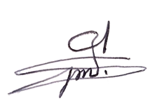  PEDRO BARACUTAO GARCÍA OSPINA  Representante a la Cámara  Partido Comunes | ISABEL CRISTINA ZULETA LOPEZ  Senadora de la Senadora  Pacto Histórico - Colombia Humana
OMAR DE JESÚS RESTREPO CORREA  Senador de la República  Partido Comunes | BERENICE BEDOYA PÉREZ  Senadora de la República  Alianza Social Independiente (ASI)
SANDRA RAMIREZ LOBO SILVA  Senadora de la República  Partido COMUNES | CARLOS ALBERTO CARREÑO MARIN  Representante a la Cámara por Bogotá  Partido Comunes
EDUARD SARMIENTO HIDALGO  Representante a la Cámara por Cundinamarca  Pacto Histórico | LUIS ALBERTO ALBÁN URBANO  Representante a la Cámara  Valle del Cauca  Partido Comunes - Pacto Histórico
JAIRO REINALDO CALA SUAREZ  Representante a la Cámara Santander  Partido Comunes Pacto Histórico | GERMÁN JOSÉ GÓMEZ LÓPEZ  Representante a la Cámara por Atlántico  Partido Comunes
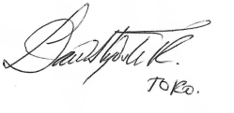 | 
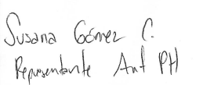 | 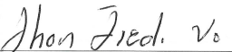
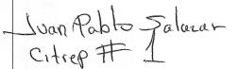 | 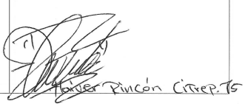

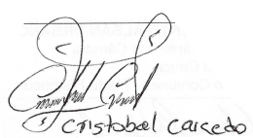

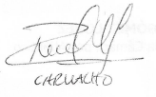

Exposición de motivos

- Antecedentes del Proyecto de Ley

En julio de 2011 Corantioquia, la Corporación Gaia y el Consejo Comunitario de la Vereda San Andrés, Municipio de Girardota (Antioquia), publicaron el estudio para la postulación como Patrimonio Cultural Inmaterial Departamental al Sainete de la Vereda San Andrés. Sin embargo, en este proceso de postulación quedaron relegadas o en procesos más incipientes, la postulación de las Fiestas Ancestrales de la Danza y el Sainete que conmemoran, le dan a sentido, territorialidad, contenido etnocultural y educativo a la práctica del Sainete.
Esta reflexión nos permite entender la importancia de postular tanto al Sainete Fiestero Antioqueño como a las Fiestas Ancestrales de la Danza y el Sainete como Patrimonio Inmaterial de la Nación, dado que dichas fiestas mantienen viva la práctica del Sainete en el territorio, generando procesos de apropiación, educación y relevo generacional frente a las prácticas culturales asociadas al Sainete.
Esto implica entonces reconocer al Sainete en una dimensión más integral y a las Fiestas que lo conmemoran como un patrimonio inmaterial de la nación, lo que implica acelerar el proceso de Inventario y de levantamiento del Plan de Salvaguarda en articulación con el Consejo Comunitario de la vereda San Andrés. Tanto el Sainete como las Fiestas Ancestrales obedecen a un proceso creativo, dinámico y multidimensional que los convierte en patrimonio, en elemento fundamental de la identidad del territorio.
San Andrés es una vereda ubicada en la vertiente occidental del municipio de Girardota. Su principal actividad económica ha sido la agricultura y la elaboración de panela. Gran parte de su población es afrodescendiente, ya que fue una zona esclavista a la que llegaron también mulatos y libertos venidos del norte minero de Antioquia. La mayoría se convirtió en cosechadora de caña y arrendataria vinculada a la actividad de los trapiches de grandes propietarios que compartían con ellos, además de los espacios de trabajo, la filiación liberal.
En los distintos planes de desarrollo y planes de ordenamiento territorial, esta vereda comienza a ser reconocida como el patrimonio más representativo de la identidad cultural de Girardota, junto a las fiestas religiosas del Señor Caído. Es así como la vereda San Andrés fue declarada zona de protección histórico-cultural en el PBOT del año 2000 y en ella se proyectaron circuitos ecoturísticos,

recorridos por los trapiches, senderos ecológicos, miradores, visitas culturales, entre otras.
La vereda cuenta con un Consejo Comunitario creado y reconocido legalmente en 1999, en el marco de la Ley 70 de 1993. “Este proceso impulsaría en la vereda una actitud más crítica frente al papel secundario que ocupaban en las festividades municipales que se nombraban con sus prácticas ancestrales” (INER, p.127).

El Sainete
El Sainete es una expresión artística que se despliega a través del teatro y la actuación, la música de cuerdas, el verso y el baile articulado. Un acto que se realiza en la plaza pública o espacios comunes como casas ancestrales de la vereda. El primer Festival de la danza y el sainete en la zona urbana se realizó en el marco del aniversario número 160 de Girardota (1993).
En su forma tradicional, el sainete es actuado solo por hombres, quienes interpretan papeles masculinos y femeninos. Algunos personajes llevan máscaras, trajes y gorros de colores vistosos. Se escribe en versos por lo general octosílabos con rima asonante. Es acompañado por un grupo musical compuesto de tiple, guitarra, bandola y raspa.
Dramatiza altercados familiares y discrepancias entre los padres por los pretendientes de sus hijas, en los cuales debe intervenir la autoridad. Carece de artificios escénicos. Se asocia con algunas familias y apellidos que han sido sus transmisores desde hace varias generaciones unidos a través de alianzas matrimoniales, hasta el punto de considerarse todos parientes entre sí.
En cada agrupación de sainete los mayores y más experimentados enseñan a los más jóvenes, y de este modo, transmiten sus conocimientos. El grupo está estrechamente asociado con la vida campesina y por relaciones familiares y domésticas, y hace parte de una pequeña comunidad rural donde los jóvenes están articulándose cada vez más al trabajo asalariado, abandonando esta práctica artística ancestral.
En ese entorno se ha trasmitido desde hace muchas generaciones este saber o sensibilidad artística ligada con ciertos grupos familias y apellidos, tales como Cadavid, Saldarriaga, Meneses, Foronda, Rojo, García, Tobón, Cataño, Cañas o Serna, que se reconocen como saineteros.

Cabe recordar que el sainete no se ha practicado únicamente en Girardota sino también en Barbosa, Copacabana, Envigado, al igual que en otros municipios del Oriente antioqueño.
El parentesco y la afinidad son los pilares sobre los que se construyó la comunidad de San Andrés, razón por la cual sobresalen cinco grandes grupos familiares (Cadavid, Foronda, Meneses, Rojo) en los cuales, dada su presencia histórica en el territorio, recae la tradición musical y sainetera que recoge las fiestas.
Fiestas Ancestrales de la Danza y el Sainete
Esta manifestación hace parte del inventario de Patrimonio Cultural Inmaterial del municipio de Girardota, Antioquia (2022). Se trata de unas fiestas populares que desde su creación en 1993 se han convertido en un espacio de disfrute e interacción, además de una plataforma de proyección para los artistas locales. Se ha convertido también en un espacio de participación ciudadana, que brinda reconocimiento político a poblaciones históricamente excluidas como la afrodescendiente. Tras la activación patrimonial de las Fiestas está la construcción de identidades, de formas de reconocerse y diferenciarse de los otros, pero, sobre todo, para que esos otros diferentes los reconozcan.
Representación de un sainete en las primeras Fiestas de la Danza y el Sainete. 1993. Anónimo. Archivo Histórico Municipal de Girardota.
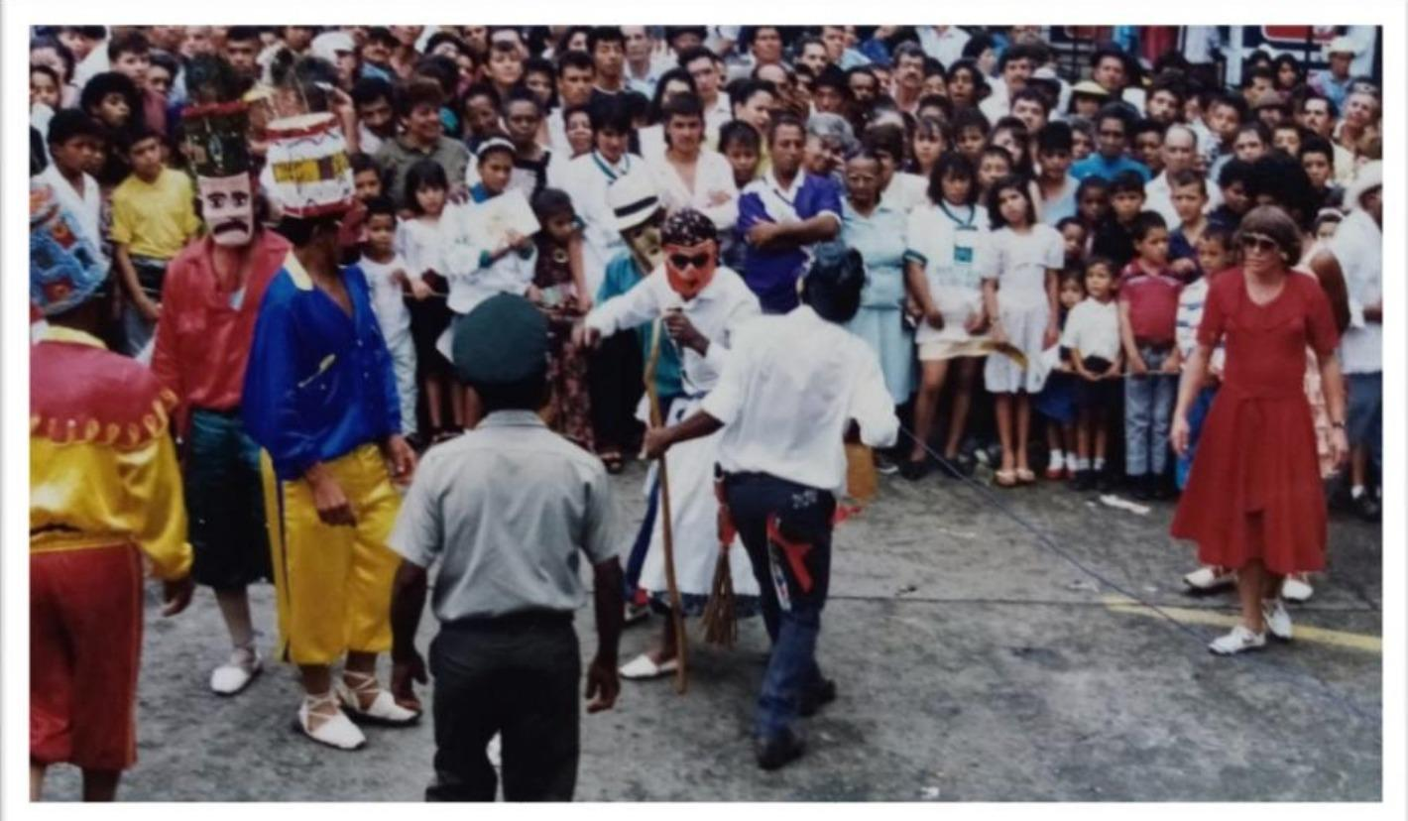
La reivindicación de la ancestralidad de las fiestas proviene de la apropiación de las mismas por la comunidad de San Andrés y su Consejo Comunitario. Desde hace 7 años no se realizan dichas fiestas en la centralidad del municipio y sí en el

territorio de la vereda, incentivando la llegada de turistas al territorio y la apropiación comunitaria de dichas fiestas activando con más fuerza sus grupos culturales.
En su forma tradicional, el sainete es actuado solo por hombres, quienes interpretan papeles masculinos y femeninos. Algunos personajes llevan máscaras, trajes y gorros de colores vistosos. Se escribe en versos por lo general octosílabos con rima asonante. Es acompañado por un grupo musical compuesto de tiple, guitarra, bandola y raspa.
Dramatiza altercados familiares y discrepancias entre los padres por los pretendientes de sus hijas, en los cuales debe intervenir la autoridad. Carece de artificios escénicos. Se asocia con algunas familias y apellidos que han sido sus trasmisores desde hace varias generaciones unidos a través de alianzas matrimoniales, hasta el punto de considerarse todos parientes entre sí.
En cada agrupación de sainete los mayores y más experimentados enseñan a los más jóvenes, y de este modo, transmiten sus conocimientos. El grupo está estrechamente asociado con la vida campesina y por relaciones familiares y domésticas, y hace parte de una pequeña comunidad rural donde los jóvenes están articulándose cada vez más al trabajo asalariado, abandonando esta práctica artística ancestral.
En ese entorno se ha trasmitido desde hace muchas generaciones este saber o sensibilidad artística ligada con ciertos grupos familias y apellidos, tales como Cadavid, Saldarriaga, Meneses, Foronda, Rojo, García, Tobón, Cataño, Cañas o Serna, que se reconocen como saineteros.
Cabe recordar que el sainete no se ha practicado únicamente en Girardota sino también en Barbosa, Copacabana, Envigado, al igual que en otros municipios del Oriente antioqueño.
Dentro de la concepción de patrimonio cultural inmaterial se integran dos elementos: los medios para hacerlo y el tejido social como soporte. Se cuenta con esto último dada la existencia del Consejo Comunitario, de las organizaciones sociales, familias y personas que configuran una especie de infraestructura social y cultural, capaz de gestionar la realización anual de las Fiestas Ancestrales en el propio territorio. Sin embargo, dicha apuesta necesita del apoyo institucional en el que puedan concurrir la nación, el departamento y el municipio para que dichas Fiestas sean un atractivo etnoturístico en el territorio ancestral.

La territorialización de las Fiestas Ancestrales de la Danza y el Sainete
La vereda San Andrés es el único lugar del municipio donde las fiestas siguen vivas, y es esa permanencia y la perseverancia que tienen para mantenerla, lo que funda su identidad comunitaria al mismo tiempo que la celebra. Esa territorialización en la vereda genera procesos de apropiación que refuerzan la necesidad de la declaratoria de las fiestas como patrimonio cultural inmaterial de la nación, jalonadas por un Consejo Comunitario.
Los sainetes en la vereda San Andrés son una tradición que cohesiona a la comunidad y la convoca a reunirse desde el 23 de diciembre en el ensayo público.
San Andrés, diciembre de 2021. Juan José Quintero. Proyecto Patrimonio Cultural Inmaterial de Girardota. Inventario con participación comunitaria. Girardota, 2022.
Esa potencialidad de las fiestas está dada en su capacidad de representar la riqueza cultural de la comunidad afrodescendiente para hablar de su historia, su su gente, sus luchas y formas de resistir, su creatividad, haciendo un ejercicio de memoria anual. Todo esto es lo que le da su carácter de patrimonio cultural inmaterial.
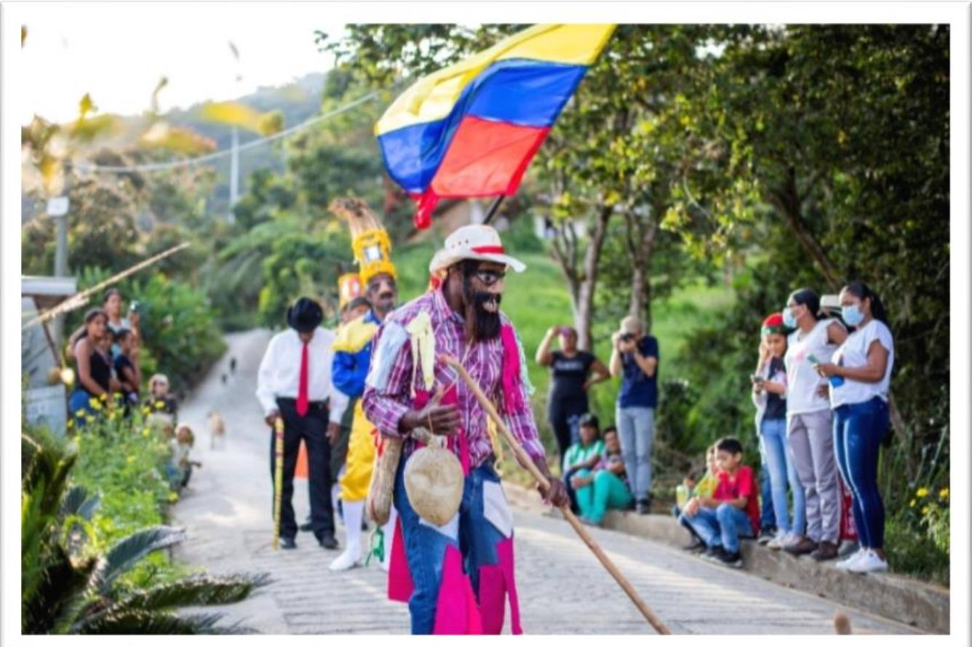

Si bien estas son las fiestas municipales de Girardota, su principal componente responde a la tradición cultural de una porción de su territorio, que es el de la vereda San Andrés y su Consejo Comunitario que reclama la ancestralidad de estas fiestas. La vereda San Andrés y sus grupos artísticos son los que respaldan su nombre y su motivo.
Eran muchas las veredas de Girardota en las que se practicaba sainete: La Palma, San Esteban, Los Encenillos, El Barro, Jamundí y Manga Arriba (donde se hacía hasta hace poco) son algunas de ellas. De todas fue desapareciendo paulatinamente, tal vez por la falta de interés en una diversión añeja, por el advenimiento de otras maneras de festejar o por prohibiciones que lo estigmatizaban.
En ninguna fue asumida la burla y la parranda como un acto de resistencia frente a condiciones sociales y políticas adversas, como una forma de transmitir y recrear la memoria de la comunidad o signo de identificación, a excepción de San Andrés.
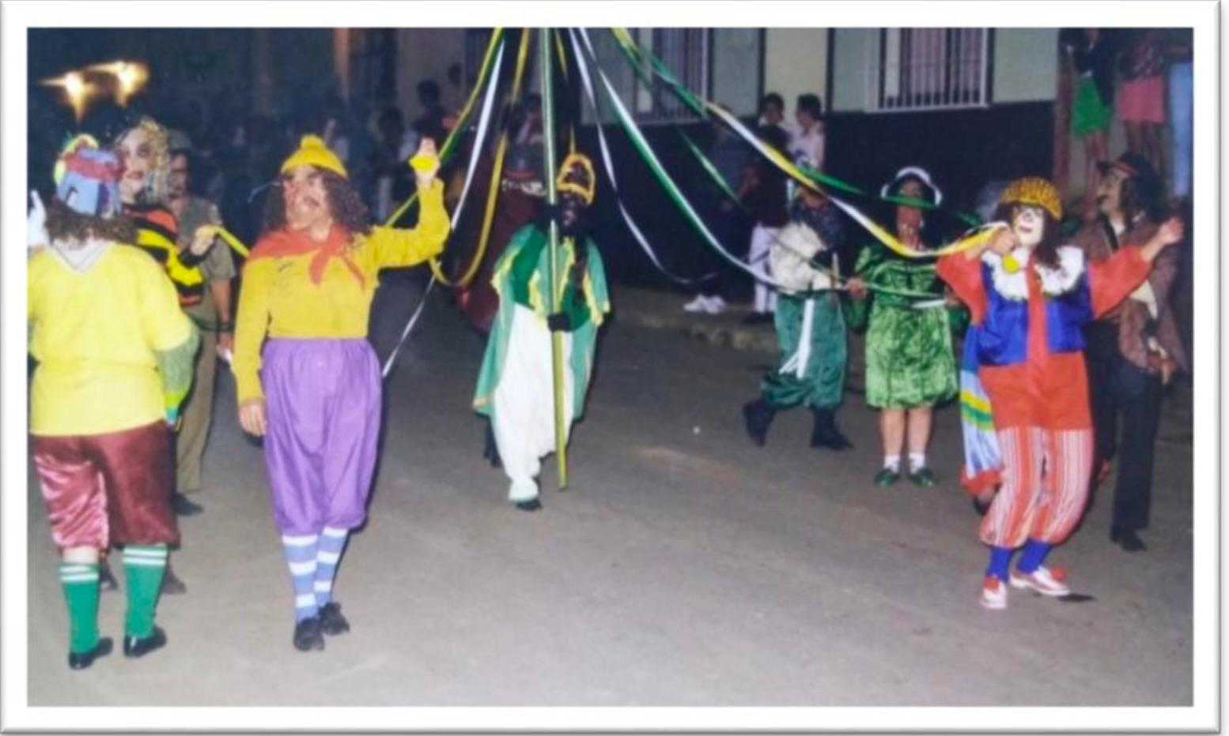
Personajes del sainete de la vereda Manga Arriba, ya desaparecido, en el desfile inaugural de las Fiestas de la Danza y el Sainete. 1995. Anónimo. Archivo Histórico Municipal de Girardota.

En el Plan Estratégico de Cultura de Girardota 2020, el inventario del Patrimonio Cultural Inmaterial se constituy en una de las acciones estratégicas que permitirá “reconocer, conservar y difundir la historia y la identidad cultural del territorio”. Además, los inventarios de PCI buscan construir conjuntamente con comunidades e individuos, medidas que permitan proteger, salvaguardar, difundir y gestionar de manera integral su patrimonio.
Lo anterior era una alusión clara y directa a la necesidad existente pero no atendida por las distintas administraciones municipales de promover inventarios, registros, catálogos y todo tipo de actividades de difusión y promoción que permitieran a las comunidades apropiarse de sus bienes culturales.
Las comunidades consultadas en esos momentos le adjudicaban al estado local toda la responsabilidad en la pérdida y el deterioro del patrimonio cultural de Girardota (Municipio de Girardota, Secretaría de Educación para la Cultura, 2009, p. 48).
Pues bien, a partir de ahí los inventarios de patrimonio cultural han estado presentes (como intención) en los planes estratégicos de cultura de Girardota del año 2012 y del 2019-2028. Desde ese momento se identificó la necesidad de producir un diagnóstico sobre el patrimonio, pues “se desconoce el inventario existente que además no está actualizado y no se ha realizado un inventario de patrimonio inmaterial” (p. 43).
Aspectos históricos
Estas fiestas como muchas otras en Antioquia eran iniciativas privadas impulsadas por comerciantes locales o distribuidores de licores, que veían en ellas la oportunidad de un buen negocio. Como relata Luis Fernando Londoño, José María Sierra implementó este sistema a partir de 1886, evacuando la sobreproducción de sus fábricas de aguardiente a través de la organización de intempestivas fiestas en los pueblos, concertadas con los curas y los alcaldes, quienes prestaban santo para procesión o plaza para la corrida de toros, a cambio de participación en las ganancias.
Hasta 1998 Girardota realizaba unas fiestas de carácter ecológico y turístico, resaltando los bienes naturales del territorio, llevaban el nombre de Carnaval de la Guagua y el Chagualo:
“Otros temas que ganaban relevancia eran el medio ambiente y la cultura como asuntos interconectados que determinaban la identidad y el desarrollo de las comunidades. Fue en este contexto que surgió la idea de realizar en Girardota este carnaval, una propuesta lúdica de educación etnoambiental, nombrada así

por dos especies nativas en riesgo de desaparición, promovida por la Cámara de Comercio de Medellín y apoyada por la Administración Municipal: la guagua y el chagualo” (INER, 2022, p.122).
Desde 1998 se viene realizando en el municipio cada año las Fiestas de la Danza y el Sainete, pero desdibujando su carácter comunitario y siendo secundaria frente a espectáculos más llamativos y comerciales. En el rescate de la ancestralidad de las fiestas juega un papel clave el Consejo Comunitario, capaz de articular la fuerza popular y la fuerza institucional:
“Por un lado, los planes estratégicos para impulsar una región y por otro, el empoderamiento de las comunidades locales al apropiarse de su entorno, recuperar sus tradiciones, generar conocimiento y exigir derechos, usando la creatividad y el arte como medio. En 1998 se llevó a cabo el último Carnaval de la guagua y el chagualo (…). Su trayectoria fue corta pero significativa, en materia de apropiación y posicionamiento. En algunos de los planes de desarrollo posteriores a esta fecha, se proyectó la reactivación de los carnavales ecológicos sin éxito. Según Larraín y Madrid (2018), el carnaval se fusionó con las que serían desde 1993 las fiestas municipales de la danza y el sainete. Sin embargo, más que una fusión, lo que se da entre ambas es una transición. El carnaval le dio paso a una festividad fundamentada en sus propósitos: el reconocimiento y la celebración de lo propio. Las Fiestas de la danza y el sainete fueron también el resultado de ese activismo social que avivó el carnaval y quehizo de la fiesta un espacio para reivindicar la presencia de una población históricamente marginada como la afrodescendiente, a través de las prácticas culturales con las que había resistido” (INER, 2022, p. 125).
Los grupos artísticos y culturales, en especial los de la vereda San Andrés, han sido marginalizados por la creciente espectacularización y masificación de las fiestas. No obstante, ellos se resisten y se adaptan a las circunstancias, aunque desde el 2000-2004 han venido exigiendo que estas fiestas sean valoradas en el territorio de la vereda donde tienen más significado y ritualidad.
En el 2011 comenzó el proceso de patrimonialización del sainete de la vereda San Andrés. El Consejo Comunitario, con el apoyo de Corantioquia y la Corporación GAIA, postuló el sainete y las prácticas artísticas asociadas como patrimonio cultural departamental frente al Consejo Departamental de Patrimonio. Tres años después, con el visto bueno de esta entidad, el alcalde municipal emitió una resolución mediante la cual avalaba esta decisión y le daba vía libre a la realización de un Plan Especial de Salvaguardia del sainete de la vereda San

Andrés (2016-2017), que concluyó con su inclusión en la Lista Representativa de Patrimonio Cultural Inmaterial de Antioquia en 2018.
Este fue un proyecto interinstitucional que vinculó entidades del nivel nacional (Ministerio de Cultura), regional (Instituto de Cultura y Patrimonio de Antioquia), y local (Administración Municipal), con el propósito de reconocer y proteger una manifestación cultural que desborda el ámbito local y representa la diversidad del país.
El Sainete como tal tiene una importancia simbólica, cultural e identitaria que cobra más significado en el territorio ancestral. Las Fiestas de la Danza y el Sainete son un espacio que la gente reclama y reconoce como un tiempo particular destinado a celebrar en comunidad, en el caso del casco urbano en torno a temas que no dominan o no despiertan su interés, pero saben propios de Girardota.
Ese desconocimiento es lo que distancia al público de la programación asociada a la danza y el sainete, lo que no les permite identificarse con esta práctica que reconocen como algo ajeno, exclusivo de la vereda San Andrés. En buena parte, la Administración municipal ha generado esta situación al interesarse sobre todo en el espectáculo y en promover la llegada de turistas para estas fechas. Esto ha generado la disminución progresiva del protagonismo de estas prácticas culturales y ha dejado de lado el fortalecimiento del componente pedagógico y de formación acerca de ellas.
Inventario del Patrimonio Cultural Inmaterial en Girardota
El Inventario de Patrimonio Cultural Inmaterial de Girardota (INER, 2022) fue realizado de manera participativa y busca construir conjuntamente con comunidades e individuos, medidas que permitan proteger, salvaguardar, difundir y gestionar de manera integral su patrimonio.
En ese inventario se encuentran las Fiestas de la Danza y el Sainete, como un componente del Sainete ya incluido en la Lista Representativa de Patrimonio Cultural Inmaterial del ámbito municipal y departamental. En dicho Inventario de Patrimonio Cultural Inmaterial de Girardota, además, se destacan las siguientes manifestaciones: Devoción al Señor Caído; Producción panelera; Músicos de cuerdas tradicionales; Músicos parranderos.
La iniciativa de postular el Sainete de la vereda San Andrés del municipio de Girardota para ser incluido en la Lista Representativa de Patrimonio Cultural Inmaterial del ámbito municipal y departamental surgió a comienzos de la década del 2010 como producto de sendos estudios realizados en el marco del Convenio

de Asociación 438 de 2009 Proyecto: Gestión Ambiental y Patrimonial CORANTIOQUIA – GAP 2010, y la Orden de Servicios 2011-001120 con los cuales se buscaba darle sustento al proceso de conformación como Consejo Comunitario del grupo afrodescendiente de dicha vereda.
Pero solo fue hasta la realización de la sesión realizada el día 6 de abril de 2017 cuando el Consejo Departamental de Patrimonio Cultural emitió el concepto favorable al Plan Especial de Salvaguardia del Sainete, y mediante Decreto 2173 de 2018, se incluyó a la manifestación Sainete de la vereda San Andrés del municipio de Girardota en la Lista Representativa de Patrimonio Cultural Inmaterial del departamento de Antioquia.
Con este proyecto de ley se busca que tanto el Sainete como las Fiestas Ancestrales de la Danza y el Sainete que se celebra cada año ingresen en la Lista Representativa de Patrimonio Cultural Inmaterial de la Nación.

- Justificación

Rescatar unas Fiestas Ancestrales en un territorio que se caracteriza por tener el único Consejo Comunitario en un área metropolitana en el país, es un acto de reconocimiento cultural a la población afrodescendiente que históricamente ha habitado esta vereda. Es clave reseñar que las Naciones Unidas han declarado el Decenio Internacional para los Afrodescendientes, y esta declaración se centra en la protección de los derechos de las personas de ascendencia africana, reconociendo sus aportaciones y la preservación de su rico patrimonio cultural.
Después de la Constitución de 1991, la participación ciudadana y la inclusión de sectores de la sociedad antes invisibilizados en lo público (jóvenes, campesinos, afrodescendientes, etc.) se convirtió en un asunto vital a tener en cuenta en el momento de pensar en proyectos institucionales. Otros temas que ganaron relevancia son el medio ambiente y la cultura como asuntos interconectados que determinaban la identidad y el desarrollo de las comunidades. Fue en este contexto que surgió la idea de realizar en Girardota estas fiestas, antes de la Guagua y el Chagualo (una propuesta lúdica de educación etnoambiental).
Este tránsito de un carnaval ambiental a unas fiestas de la danza y el sainete dan cuenta del avance del municipio en el reconocimiento de aspectos claves de su identidad cultural y de su ancestralidad. En el caso del Sainete se rescata, salvaguarda y reconoce una práctica de origen afro, popular y de tinte un poco

más crítico o si se quiere laico respecto a un municipio de arraigo conservador y católico. A parte de que, como se mencionó en la exposición de motivos,
se visibiliza una práctica ancestral en el costado occidental del municipio, marginado de las dinámicas de la centralidad municipal, también producto de un racismo estructural arraigado en muchos municipios de Antioquia que se autoidentifican como “blancos, ricos y propietarios”.
Finalmente, declarar a las fiestas ancestrales de la Danza y el Sainete como patrimonio cultural de la nación es una medida significativa por varias razones:
Preservación de la identidad cultural: Estas fiestas son parte integral de la identidad cultural de la nación, reflejando tradiciones ancestrales, costumbres y formas de expresión únicas que merecen ser protegidas y promovidas para las generaciones futuras.
Promoción del turismo cultural: Al declarar estas fiestas como patrimonio cultural, se fomenta el turismo cultural, atrayendo a visitantes interesados en experimentar y aprender sobre las tradiciones y la historia del sainete en un territorio afro. Esto puede impulsar la economía local y generar oportunidades para el consejo comunitario como gestor de la organización y celebración de las fiestas.
Valorización de las artes escénicas: La danza y el sainete son formas de arte escénico que merecen reconocimiento y apoyo. Declarar estas festividades como patrimonio cultural ayuda a destacar la importancia de las artes escénicas en la cultura nacional y a promover su práctica y desarrollo continuo.
Fortalecimiento de la cohesión social: Estas festividades suelen involucrar a comunidades enteras en su organización y celebración, promoviendo el sentido de pertenencia, la colaboración y el orgullo por la cultura local. Al ser reconocidas como patrimonio cultural, se fortalece el tejido social y se fomenta la participación ciudadana en la preservación de las tradiciones.
Protección del conocimiento tradicional: Muchas de las danzas y sainetes tradicionales están ligados a conocimientos ancestrales transmitidos de generación en generación. Al declarar estas festividades como patrimonio cultural, se protege este conocimiento tradicional de la pérdida o el olvido, asegurando su continuidad y transmisión a las futuras generaciones.
En resumen, declarar las fiestas de la danza y el sainete como patrimonio cultural de la nación es una medida importante para proteger, promover y valorar las expresiones culturales que forman parte fundamental de la identidad nacional y contribuyen al enriquecimiento de la sociedad en su conjunto.
- Antecedentes jurídicos
En nuestro país la normatividad vigente para la declaratoria de patrimonio cultural inmaterial de manifestaciones artísticas y culturales se basa en varias leyes y decretos que regulan este proceso. Los principales instrumentos normativos son:
- Ley 1185 de 2008: Modifica la Ley General de Cultura (Ley 397 de 1997) y establece el marco normativo para la protección del patrimonio cultural de la nación. La ley introduce el concepto de patrimonio cultural inmaterial y dispone que el Ministerio de Cultura es el encargado de reconocer y declarar como patrimonio cultural inmaterial aquellas manifestaciones que cumplan con los criterios establecidos.
- Decreto 2941 de 2009: Reglamenta la Ley 1185 de 2008 y establece los procedimientos y criterios para la declaratoria, salvaguardia y protección del patrimonio cultural inmaterial en Colombia. Este decreto detalla los pasos para la elaboración de los Planes Especiales de Salvaguardia (PES), que son necesarios para la declaratoria.
- Decreto 1080 de 2015: Este decreto compila y simplifica las normas vigentes en materia de cultura, incluyendo las relacionadas con el patrimonio cultural inmaterial. Consolida y aclara el procedimiento para la declaratoria de bienes de interés cultural y el papel del Consejo Nacional de Patrimonio Cultural en el proceso.
- Convención para la Salvaguardia del Patrimonio Cultural Inmaterial de la UNESCO (2003): Aunque es un tratado internacional, esta convención es fundamental en la normativa colombiana, ya que Colombia es parte de la convención, y la Ley 1185 de 2008 se alinea con sus principios. Esta convención define qué se entiende por patrimonio cultural inmaterial y establece los compromisos de los estados parte para su protección.
- Resolución 983 de 2010: Emitida por el Ministerio de Cultura, esta resolución establece los lineamientos específicos para la formulación de los Planes Especiales de Salvaguardia (PES), que son requisitos indispensables para la declaratoria de manifestaciones culturales como patrimonio inmaterial.
Todos estos instrumentos legales forman la base del marco normativo que regula la protección, promoción y salvaguardia del patrimonio cultural inmaterial en Colombia, asegurando que las manifestaciones culturales y artísticas que son importantes para la identidad y memoria colectiva del país sean reconocidas y preservadas para futuras generaciones.

- Conflicto de intereses
Siguiendo lo dispuesto por el artículo 3 de la Ley 2003 2019, que modifica el artículo 291 de la Ley 5 de 1992, en que se dispone el incluir “(…) un acápite que describa las circunstancias o eventos que podrían generar un conflicto de interés para la discusión y votación del proyecto, de acuerdo con el artículo 286”, se plantea lo siguiente. Por su naturaleza, este proyecto no presenta ninguna situación de conflicto de interés, lo que no exime al congresista que así lo considere de declararse impedido al respecto.

- Conclusiones
Este Proyecto de Ley se enmarca dentro de la política pública de cultura de paz y del cuidado de la biodiversidad del Ministerio de las Culturas, las Artes y los Saberes, orientada a construir un proyecto de nación con base en el pluralismo, la diversidad cultural y el arraigo territorial de la misma. En este sentido es importante la Declaratoria de las Fiestas Ancestrales de la Danza y el Sainete como Patrimonio Cultural Inmaterial de la Nación, en tanto rescata del olvido y del ostracismo una práctica ancestral que construye identidad a partir de prácticas artísticas y culturales transmitidas de generación en generación mediante la Danza y el Sainete.
La declaratoria trae consigo un proceso de rescate, valoración, difusión y apropiación generacional de un saber artístico y cultural que hunde sus raíces en las denominadas prácticas afodiasporicas, y que integra la música, el baile y el teatro en una práctica colectiva transmitida generacionalmente. Aprobar este Proyecto de Ley es darle un respaldo a la cultura que construye tejido social en el territorio y que se resiste a la “espectacularización” y/o banalización de saberes ancestrales. Como representante de los pueblos étnicos e impulsor de la implementación integral del capítulo étnico del Acuerdo de Paz, le solicito al Congreso de la República aprobar este Proyecto que favorece la construcción colectiva y cotidiana de una cultura de paz desde los territorios.

6. Impacto fiscal

De acuerdo con la Ley 819 de 2003 en su artículo 7, el cual establece que en todo momento, el impacto fiscal de cualquier Proyecto de Ley que ordene gasto, deberá hacerse explícito en la exposición de motivos y deberá ser compatible con el marco fiscal de mediano plazo, es pertinente resaltar que el presente proyecto de ley no implica un impacto fiscal en el gasto público, puesto que el proyecto sólo autoriza al gobierno nacional para que incluya las partidas presupuestales

necesarias para acelerar el proceso de inclusión en la LRPIC a la práctica ancestral del Sainete y de las Fiestas que lo conmemoran, exaltan y promocionan en la vereda San Andrés del Municipio de Girardota, Antioquia.

- Bibliografía
ALCALDÍA DE GIRARDOTA. Resolución del 9 de abril de 2014.
ALCALDÍA DE GIRARDOTA-SECRETARÍA DE PLANEACIÓN. Revisión y compilación de fuentes secundarias como primera fase de la elaboración participativa del Plan integral de desarrollo turístico municipal. Girardota, 2009.
CONSEJO COMUNITARIO AFRODESCENDIENTE DE LA VEREDA SAN ANDRÉSGIRARDOTA. Plan Especial de Salvaguardia del Sainete de la vereda San Andrés. Girardota, 2017. Digitado.
CORPORACIÓN GAIA. El sainete está corrido, Sainete de la vereda San Andrés del municipio de Girardota, Estudio para la postulación como patrimonio cultural inmaterial departamental. Medellín, 2011.
INER (2022). Patrimonio Cultural Inmaterial de Girardota (Inventario con participación comunitaria).
Madrid, P. (2021). Fiesta, devoción y poder. Fiestas locales y prácticas políticas en el Municipio de Girardota – Antioquia (2021). (Tesis doctoral).
De los Honorables Congresistas,

PEDRO BARACUTAO GARCÍA OSPINA  Representante a la Cámara  Partido Comunes | ISABEL CRISTINA ZULETA LOPEZ  Senadora de la Senadora  Pacto Histórico - Colombia Humana
OMAR DE JESÚS RESTREPO CORREA  Senador de la República  Partido Comunes | SANDRA RAMIREZ LOBO SILVA  Senadora de la República  Partido COMUNES
JAIRO REINALDO CALA SUAREZ  Representante a la Cámara Santander | LUIS ALBERTO ALBÁN URBANO  Representante a la Cámara  Valle del Cauca
BERENICE BEDOYA PÉREZ  Senadora de la República  Alianza Social Independiente (ASI) | CARLOS ALBERTO CARREÑO MARIN  Representante a la Cámara por Bogotá  Partido Comunes
GERMÁN JOSÉ GÓMEZ LÓPEZ  Representante a la Cámara por Atlántico  Partido Comunes | EDUARD SARMIENTO HIDALGO  Representante a la Cámara por Cundinamarca  Pacto Histórico
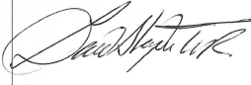 | 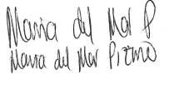

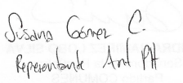 | 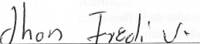
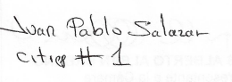

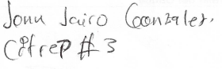 | 